**Laboratorio 5/6**

**CICLO UNO. laHaus**

**A. Extendiendo. Usuarios**

1. Consulte la información que actualmente está en la tabla 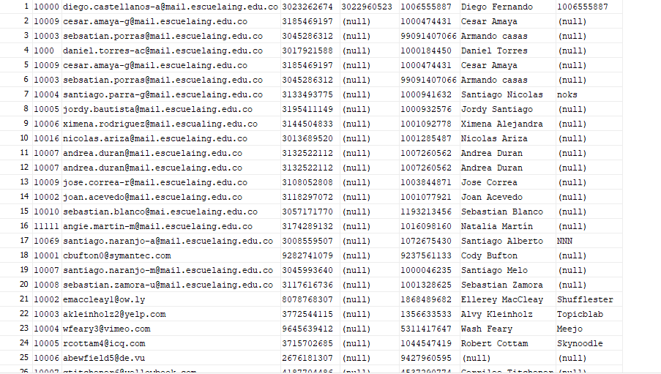

* En total son 112 datos

2. Inclúyase como usuarios (personas)





3. Traten de modificarse o borrarse. ¿qué pasa?

Que no se tienen los permisos necesarios para modificar la tabla



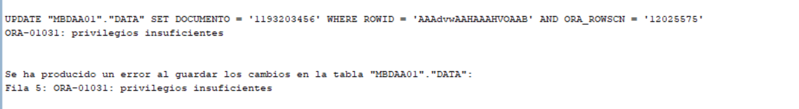

4. Escriban la instrucción necesaria para otorgar los permisos que actualmente tiene esa tabla. ¿Quién la escribió?



GRANT UPDATE, DELETE ON MBDAA01.DATA TO “el usuario al que se le quieren dar los permisos”

**Esto debe ser hecho por el administrador de la base de datos

5. Escriban las instrucciones necesarias para importar los datos de esa tabla a su base de datos. Los datos deben insertados en las tablas de su base de datos, considerando:

* Todos los usuarios tienen como fecha de registro el dia de hoy
* Todas las personas tienen la cédula como tipo de documento y son colombianxs.
* El campo nombres en las organizaciones es la persona de contacto
* Si no hay nombres ni razón social, se supone que es una organización cuya razón social es el nombre que está en el correo (los caracteres antes de la arroba).

6. Para esta nueva funcionalidad, adicionen este nuevo caso de uso a funciones COMO Administrador QUIERO importar usuarios de una fuente externa PARA PODER contar con esta información

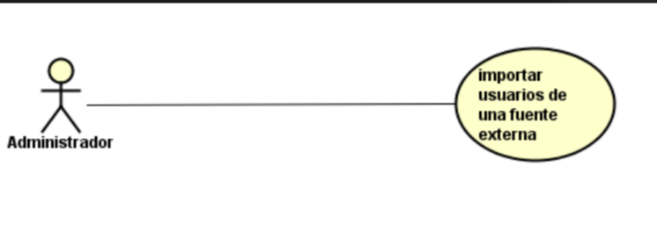

**B. Modelo físico. Datos.**

1. Diseñe el modelo físico de datos (ingeniería reversa) del CRUD Ofertas. (No olvide incluir todos las tablas de ese CRUD)

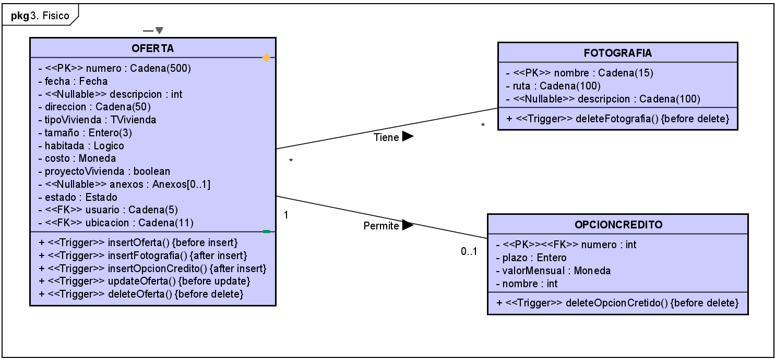

**C. Modelo físico. Componentes.**

1. Diseñe e implemente el paquete correspondiente al CRUD Ofertas (PC_OFERTAS) En los paquetes deben incluir los subprogramas necesarios para atender los escenarios de l caso de uso de funciones y los casos de uso de las consultas asociadas a este gran concepto.



CRUDE (Especificacion)

CRUDI (Implementación)

-- XCRUD –

2. Prueben los paquetes construidos con los casos más significativos: 5 éxito y 3 de fracaso.

CRUDOK

CRUDNoOK

**D. Modelo físico. Seguridad.**

1. Diseñen e implementen los paquetes que ofrezcan las operaciones válidas para cada uno de los siguientes actores:

1. Usuario (PA_USUARIO)

2. Analista de experiencia de usuario(PA_ANALISTA)

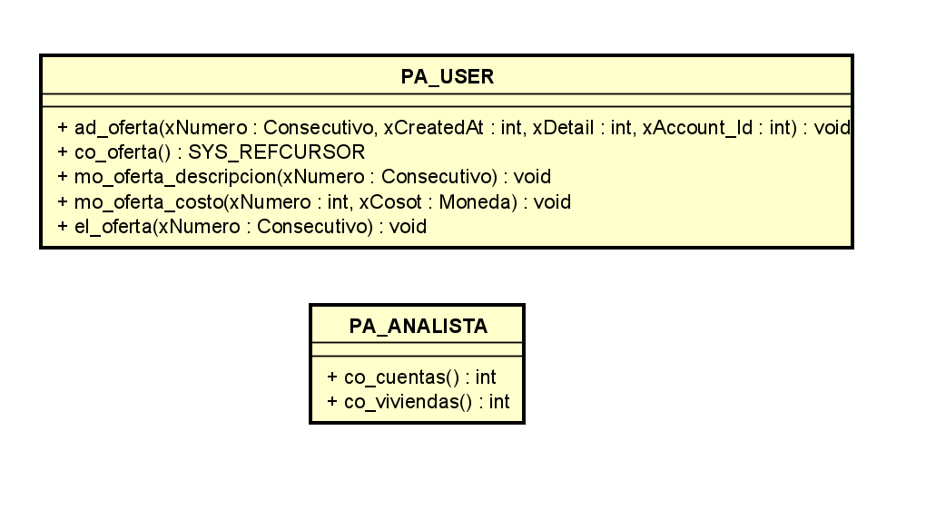

ActoresE

ActoresI

2. Creen el rol de usuario, otorguen los permisos correspondientes a ese rol. Asignense ese rol. Prueben la ejecución la cuenta diferente a la que usaron para crear la BD.

3. Creen el rol de analista de experiencia de usuario, otorguen los permisos correspondientes a ese rol. Asumiendo que uno de sus compañeros de curso (no del equipo) es el analista de experiencia de ususaio asígnenle ese rol. Prueben la ejecución desde esa cuenta.

Seguridad (Autorizaciones)

—

XSeguridad

4. Prueben el esquema de seguridad con los casos más significativos: 5 éxito y 3 de fracaso.

SeguridadOK

SeguridadNoOK

D. Pruebas Las pruebas de aceptación son historias de varios pasos (10 aprox) que cuentan un uso posible del sistema.

Las siguientes son algunas reglas de construcción:

1) se diseñan con base en los casos de uso de funciones y consultas

2) para cada paso se presenta una descripción en lenguaje natural seguida de la instrucción SQL correspondiente.

3) las instrucciones SQL son únicamente llamados a métodos de los paquetes de actores.

4) se ilustran acciones de éxito, consultas y la protección sobre acciones no permitidas.

5) el éxito de las acciones se confirma con un paso siguiente.

Es necesario que la historia tenga un buen argumento e ilustre las mejores zonas de implementación del sistemas.

1. Diseñen e implementen una prueba de aceptación.

Pruebas

**RETROSPECTIVA**

1. ¿Cuál fue el tiempo total invertido en el laboratorio por cada uno de ustedes? (Horas/Hombre)

* 9 por cada uno

2. ¿Cuál es el estado actual del laboratorio? ¿Por qué?

* 80% realizado porque nos falta codificar

3. ¿Cuál consideran fue el mayor logro? ¿Por qué?

* Entender el diagrama físico y la creación de este, porque aun principio no supimos como hacerlo

4. ¿Cuál consideran que fue el mayor problema técnico? ¿Qué hicieron para resolverlo?

* En cuanto a la codificación de SQL, buscar videos en youtube y foros para dar solución a lo solicitado

5. ¿Qué hicieron bien como equipo? ¿Qué se comprometen a hacer para mejorar los resultados?

* Investigar más sobre el tema de paquetes y diagrama físico, nos comprometemos a realizar totalmente el autoestudio